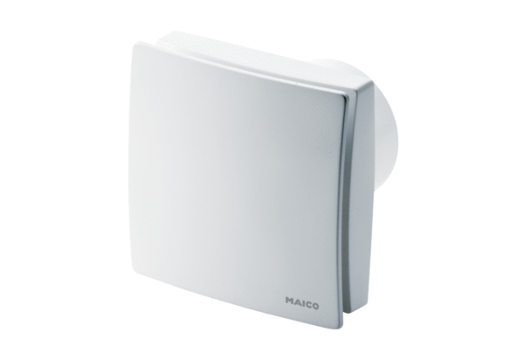Kishelyiség ventilátor ECA 150 iproCsomagolási egység: 1 darabVálaszték: A
Termékszám: 0084.0085Gyártó: MAICO

